一、实验目的
南昌航空大学实验报告
二○二一年十二月二十七日
课程名称： Java实验 实验名称：图形用户界面设计
班级： 190841班 姓名： 李奕澄 同组人：
指导教师评定： 签名：
1、掌握Java程序的编辑编译和运行的过程；
2、掌握Java程序中对于图形用户设计的相关运用。
二、实验内容
设计一个对一元二次方程根的计算程序，且要求输入不是数字时报错。
三、实验设备
1、PC
2、JDK
四、实验程序
import java.awt.*;
import java.awt.event.*;
import javax.swing.*;
public class Calculator{
public static void main(String args[]){
OperateWin win=new OperateWin();
}
}
class OperateWin extends JFrame implements ActionListener{
JTextField num1,num2,num3;
JTextArea showArea;
JButton EndButton;
OperateWin(){
num1=new JTextField(5);
num2=new JTextField(5);
num3=new JTextField(5);
showArea=new JTextArea();
EndButton=new JButton("End");
JPanel pNorth=new JPanel();
pNorth.add(num1);
pNorth.add(new JLabel("x^2+"));
pNorth.add(num2);
pNorth.add(new JLabel("x+"));
pNorth.add(num3);
pNorth.add(EndButton);
EndButton.addActionListener(this);
add(pNorth,BorderLayout.NORTH);
add(new JScrollPane(showArea),BorderLayout.CENTER);
setBounds(100,100,420,280);
setVisible(true);
setDefaultCloseOperation(JFrame.DISPOSE_ON_CLOSE);
}
public void actionPerformed(ActionEvent e){
try{
double a=Double.parseDouble(num1.getText().trim());
double b=Double.parseDouble(num2.getText().trim());
double c=Double.parseDouble(num3.getText().trim());
double z=0;double f=0;double z1=0;double z2=0;
if(a==0)
{if(b==0)
{if(c==0) showArea.append("Any real roots\n");
else showArea.append("non-existent\n");}
else {showArea.append("x="+c/b+"\n");}
}
else
{z=b*b-4*a*c;
if(z<0)
{z=-z;
f=Math.sqrt(z);
showArea.append("x1="+-b/(2*a)+"+"+f/(2*a)+"i"+"\n");
showArea.append("x2="+-b/(2*a)+"-"+f/(2*a)+"i"+"\n");
}
else
{f=Math.sqrt(z);
if (f==0)
{z1=z1=-b/(2*a)+f/(2*a);
showArea.append("x1=x2="+z1+"\n");
}
else
{
z1=-b/(2*a)+f/(2*a);
z2=-b/(2*a)-f/(2*a);
showArea.append("x1="+z1+"\n");
showArea.append("x2="+z2+"\n");
}
}
}
}
catch(Exception ex){
showArea.append("Please input number\n");
}
}
}
五、实验结果
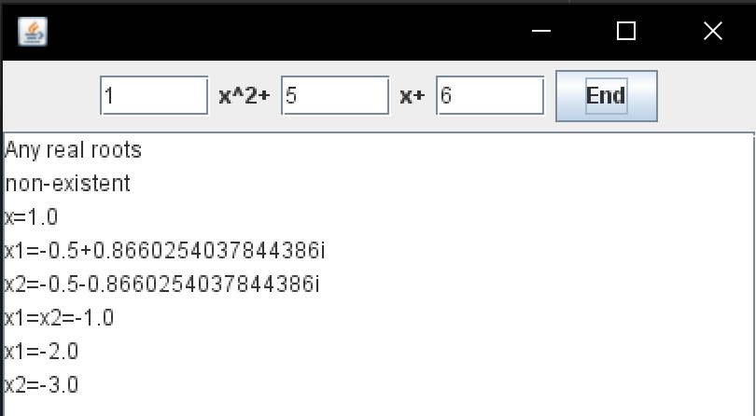
七、实验总结及心得
本次实验以图形用户设计为基础设计可以对一元二次方程的根进行求解的程序，且可以重复使用。本次实验采用BorderLayout布局方式，将控件依次添加。并对添加的按钮进行监视，当按钮按下后，就将输入文本框中的数传入实现监视器接口的类中，并将传来的数强制转换为double类型，以此进行判断并输出对应结果到可滚动的文本框中。在采用append语句将结果输出时，需要采用固定的格式，即”输出内容”+想要输出的结果+”\n”的格式，而不能采用格式化输出方式。而且在监视器中要有对传入的数据进行异常类的处理，以判断传回的数据是否是数字，然后进行相应处理。

